2014.gada 10.februārī

Kanāda – iespējas Latvijas uzņēmumiem pēc CETA

Seminārs par iespējām kādas paveras Latvijas uzņēmumiem pēc Visaptverošās ekonomikas un tirdzniecības līguma (CETA) starp Eiropas Savienību un Kanādu noslēgšanas.



PROGRAMMA

10.30 Reģistrācija
11.00- 11.10 Semināra atklāšana (Rita Ozoliņa, LTRK Ārlietu daļas vadītāja)

11:10 – 11:30 John Morrison, Kanādas vēstnieks Latvijā
- Kanāda kā tirdzniecības un investīciju partneris
- Kādēļ Eiropai un Latvijai / Lietuvai / Igaunijai
- CETA un TTIP
- Turpmāk veicamie pasākumi
- Ieskats nozarēs: • Lauksaimniecība • Rūpniecības preces • Intelektuālais īpašums • Valsts iepirkums • Pakalpojumi
- Tehniskie šķēršļi tirdzniecībā
11:30 – 12:00 Krišjānis Kariņš, Eiropas Parlaments, strādā Rūpniecības, pētniecības un enerģētikas komitejā un Ekonomikas un monetāro jautājumu komitejā.
- Eiropas Savienības un Kanādas sadarbība un tās iespējas
12:00 – Komentārs no Eiropas Komisijas Latvijā vadītājas Innas Šteinbukas
Jautājumi, atbildes

Pieteikšanās: http://ej.uz/kanada
Dalība bezmaksas.
Semināra darba valoda: angļu un latviešu.
Notiks semināra video translācija, lai Jūs to varēru vērot lūdzu pieteikties: info@chamber.lv (jums tiks piekšķirta laietotāja parole.)


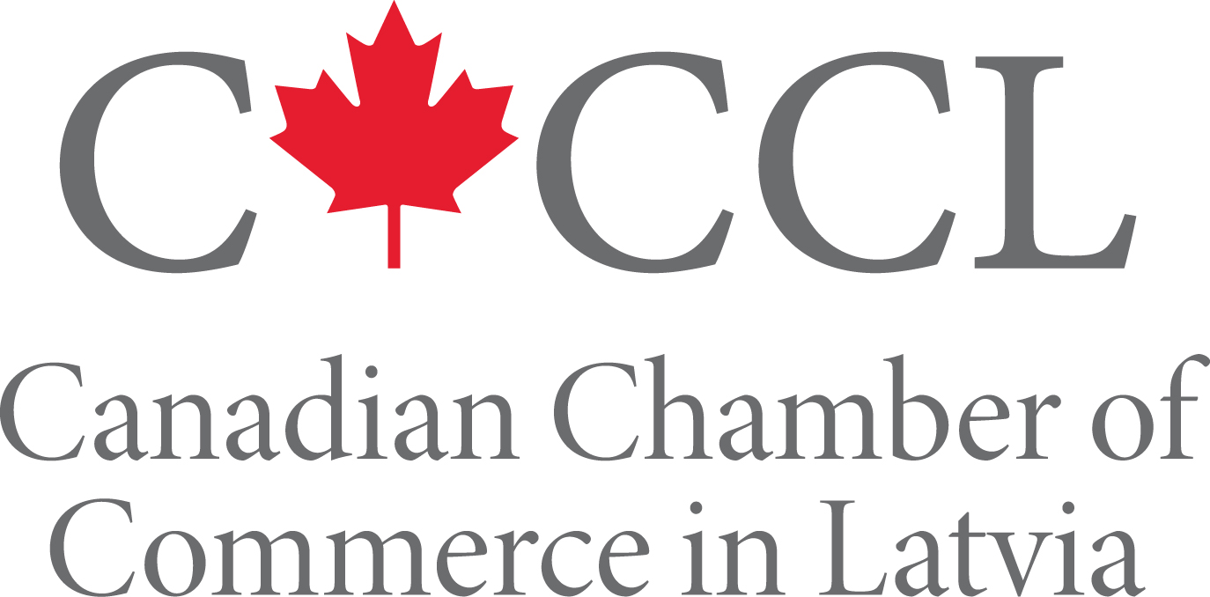
Semināra sadarbības partneri: Kanādas vēstniecība Latvijā un Canadian Chamber of commerce

